Prepared Statement adalah cara aman untuk menjalankan query SQL dengan memisahkan kode SQL dan data. Data dikirim melalui placeholder (`?` atau `:nama`), bukan ditempel langsung ke string SQL. Ini mencegah SQL injection.

1. Pelajari prepared statement
Contoh prepared statement dengan `?` (positional):
$stmt = $pdo->prepare("INSERT INTO siswa (nama, email, kelas) VALUES (?, ?, ?)");
$stmt->execute([$nama, $email, $kelas]);

Contoh dengan `:nama` (named):
$stmt = $pdo->prepare("INSERT INTO siswa (nama, email, kelas) VALUES (:nama, :email, :kelas)");
$stmt->execute([
':nama' => $nama,
':email' => $email,
':kelas' => $kelas
]);

2. Aturan yang tidak boleh dilanggar
> Nilai dari pengguna tidak pernah ditempel langsung ke string SQL. Selalu lewat penanda + execute.
Kenapa? Untuk mencegah SQL injection (serangan di minggu 12 akan dibahas). Untuk sekarang, biasakan dari awal.

3. Sambungkan form pendaftaran ke database
File `tambah-siswa.php`:
<?php
require_once 'koneksi.php';

$errors = array();
$nama = $email = $kelas = "";

if ($_SERVER["REQUEST_METHOD"] == "POST") {

// ===== VALIDASI NAMA =====
if (isset($_POST['nama']) && !empty($_POST['nama'])) {
$nama = trim($_POST['nama']);
if (strlen($nama) < 3) {
$errors['nama'] = "Nama minimal 3 karakter!";
} elseif (!preg_match("/^[a-zA-Z ]*$/", $nama)) {
$errors['nama'] = "Nama hanya boleh huruf dan spasi!";
} else {
$nama = htmlspecialchars($nama);
}
} else {
$errors['nama'] = "Nama harus diisi!";
}

// ===== VALIDASI EMAIL =====
if (isset($_POST['email']) && !empty($_POST['email'])) {
$email = trim($_POST['email']);
if (!filter_var($email, FILTER_VALIDATE_EMAIL)) {
$errors['email'] = "Format email tidak valid!";
} else {
$email = htmlspecialchars($email);
}
} else {
$errors['email'] = "Email harus diisi!";
}

// ===== VALIDASI KELAS =====
if (isset($_POST['kelas']) && !empty($_POST['kelas'])) {
$kelas = htmlspecialchars(trim($_POST['kelas']));
} else {
$errors['kelas'] = "Kelas harus diisi!";
}

// ===== SIMPAN KE DATABASE =====
if (count($errors) == 0) {
$sql = "INSERT INTO siswa (nama, email, kelas) VALUES (:nama, :email, :kelas)";
$stmt = $pdo->prepare($sql);
$stmt->execute([
':nama' => $nama,
':email' => $email,
':kelas' => $kelas
]);

// ===== PRG (Post-Redirect-Get) =====
header("Location: daftar-siswa.php");
exit;
}
}
?>

<!DOCTYPE html>
<html>
<head>
<title>Tambah Siswa</title>
<style>
body { font-family: Arial; margin: 20px; }
.error { color: red; font-size: 14px; }
input { padding: 5px; width: 250px; margin: 5px 0; }
.container { max-width: 400px; }
button { padding: 8px 15px; background: #574caf; color: white; border: none; border-radius: 5px; cursor: pointer; }
</style>
</head>
<body>

<div class="container">
<h2> Tambah Siswa</h2>

<?php if (count($errors) > 0): ?>
<div style="background: #ffe6e6; padding: 10px; border-radius: 5px;">
<ul>
<?php foreach ($errors as $error): ?>
<li class="error"><?php echo $error; ?></li>
<?php endforeach; ?>
</ul>
</div>
<br>
<?php endif; ?>

<form method="POST" action="">
<label>Nama:</label><br>
<input type="text" name="nama" placeholder="Minimal 3 huruf"
value="<?php echo isset($_POST['nama']) ? htmlspecialchars($_POST['nama']) : ''; ?>">
<br>

<label>Email:</label><br>
<input type="email" name="email" placeholder="email@domain.com"
value="<?php echo isset($_POST['email']) ? htmlspecialchars($_POST['email']) : ''; ?>">
<br>

<label>Kelas:</label><br>
<input type="text" name="kelas" placeholder="Contoh: XII RPL"
value="<?php echo isset($_POST['kelas']) ? htmlspecialchars($_POST['kelas']) : ''; ?>">
<br><br>

<button type="submit">Simpan</button>
<a href="daftar-siswa.php">Kembali</a>
</form>
</div>

</body>
</html>

Hasil:
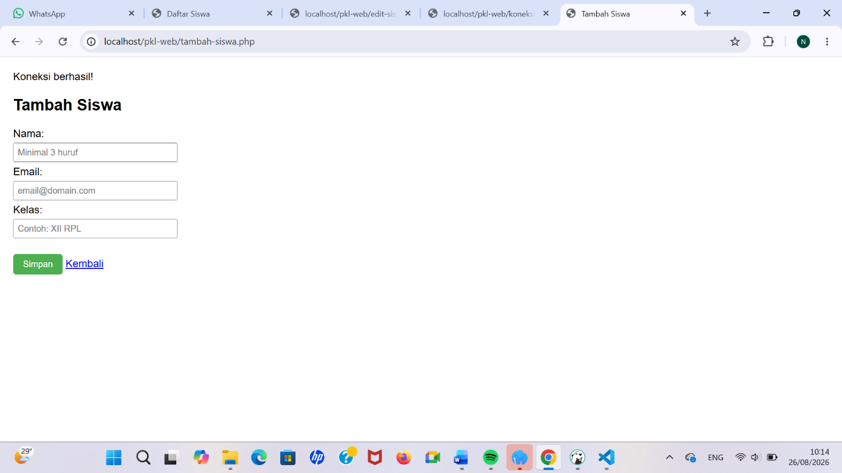
4. Pahami pola PRG (Post-Redirect-Get)
Pola PRG: Setelah menyimpan data (POST), jangan langsung menampilkan halaman. Lakukan redirect ke halaman daftar (GET) supaya refresh browser tidak menyimpan data ganda.
header("Location: daftar-siswa.php");
exit;

UJI DIRI SELASA
1. Tuliskan dari ingatan pola prepare + execute untuk INSERT
$stmt = $pdo->prepare("INSERT INTO siswa (nama, email, kelas) VALUES (?, ?, ?)");
$stmt->execute([$nama, $email, $kelas]);

2. Kenapa setelah menyimpan sebaiknya redirect?
Agar jika user me-refresh halaman, data tidak terkirim ulang (duplikat). Redirect juga membuat URL bersih dan sesuai dengan halaman yang ditampilkan.

